Оздоровительная работа в детском саду
В условиях современной природно-социальной и экологической ситуации проблема здоровья детей приобретает глобальный характер. Разнообразные медицинские, социологические, демографические и другие данные свидетельствуют о том, что только 14% детей России можно считать практически здоровыми, 50%, имеют те или иные отклонения в состоянии здоровья, 35% - хронически больны. Остро эта задача стоит в дошкольных учреждениях. По мнению ученых, дошкольный возраст относится к так называемым критическим периодам жизни ребенка. Термин «критический возраст» введен учеными для характеристики тех фаз жизни ребенка, когда он особенно чувствителен к повреждающим влияниям, что приводит к формированию отклонений здоровья, формирования аллергических реакций и хронических соматических заболеваний. Исходя из этого, укрепление здоровья детей должно являться неотъемлемой частью жизни ребенка с самого рождения.
В МБДОУ «ДС КВ «Сказка» п.г.т. Уренгой 13 марта 2013 года на заседании Совета педагогов (протокол № 3) была принята целевая программа «Здоровье детям». Программа ориентирована на улучшение медико-психолого-педагогических условий пребывания детей в ДОУ.
Основными целями внедрения данной программы являются:
- Обеспечение высокого уровня реального здоровья воспитанников ДОУ и воспитание валеологической культуры как совокупности осознанного отношения ребенка к здоровью и жизни человека.
- Формирование у родителей, педагогов ответственности в деле сохранения здоровья собственного и детей.
Настоящая программа призвана обеспечить единство образовательных, социальных и медицинских мер в рамках пребывания ребенка в ДОУ. Программа регулирует деятельность медицинского и педагогического персонала в вопросах оздоровления, развития физической подготовленности детей и формирования у них мотивации к здоровому образу жизни.
Задачи программы:
- Отобрать и систематизировать нормативно-правовое и методическое обеспечение здоровьесберегающей деятельности в ДОУ.
- Определить оптимальные медико-психолого-педагогические условия пребывания ребенка в ДОУ.
- Внедрить здоровьесберегающие технологии в практику ДОУ.
- Реализовать системный подход в использовании всех средств и форм образовательной работы с дошкольниками для своевременного развития жизненно важных двигательных навыков и способностей детей.
- Создать комфортный микроклимат в детском коллективе, в ДОУ в целом.
- Повысить физкультурно-оздоровительную грамотность родителей.
- Обучить навыкам здоровьесберегающих технологий: формировать у детей знания, умения и навыки сохранения здоровья и ответственности за него.
- Формировать профессиональную позицию педагога, характеризующейся мотивацией к здоровому образу жизни, ответственности за свое здоровье и здоровье детей.
Для достижения поставленных целей необходимо:
- Создать здоровьесберегающую и развивающую среду, предусматривающую осуществление закаливающих и оздоровительных мероприятий, обеспечивающих комфортное пребывание ребенка в детском саду в соответствии с его индивидуальными особенностями и состоянием здоровья.
- Особое внимание уделить подбору и расстановке кадров на группы с учетом их деловых качеств, опыта и психологической совместимости. Помня о том, что результаты физического развития детей зависят, прежде всего, от профессиональной подготовки педагогов, их педагогических знаний, необходимо продумать систему всесторонней методической работы по совершенствованию мастерства воспитателей в сочетании с контролем над организацией воспитательно-образовательного процесса.
- Организовать специальное обучение детей в ходе НОД и совместной деятельности.
- Организовать рациональное распределение нагрузки на детей в течение дня.
Задачи оздоровительных мероприятий в ДОУ:
- поддерживать, развивать и укреплять защитные силы организма ребенка;
- приучать противостоять неблагоприятным факторам внешней среды;
- формировать жизненно необходимые двигательные умения и навыки ребенка в соответствии с его индивидуальными особенностями, развивать физические качества;
- создать условия для реализации потребностей детей в двигательной активности;
- воспитывать потребность в здоровом образе жизни.
Исходя из этого были намечены основные направления оздоровительной работы в ДОУ:
Организационное направление:
- организация здоровьесберегающей среды в ДОУ;
- определение показателей физического развития, двигательной подготовленности, объективных и субъективных критериев здоровья методом диагностики;
- изучение передового педагогического, медицинского и социального опыта по оздоровлению детей, отбор и внедрение технологий и методик;
- пропаганда здорового образа жизни и методов оздоровление в коллективе детей, родителей, сотрудников.
Профилактическое направление:
- обеспечение благоприятной адаптации;
- выполнение санитарно-гигиенического режима;
- решение оздоровительных задач всеми средствами физической культуры;
- предупреждение острых заболеваний традиционными и нетрадиционными методами;
- проведение мероприятий по профилактике и распространению инфекционных заболеваний.
Формы и методы оздоровительной работы,
используемые в МБДОУ «ДС КВ «Сказка» п.г.т. Уренгой
№ п/п | Форма и метод | Содержание работы
1 | Обеспечение здорового образа жизни | Щадящий режим (адаптационный период), гибкий режим; организация микроклимата и стиля жизни группы.
2 | Физические упражнения | Утренняя гимнастика; физкультурно-оздоровительные занятия; подвижные игры; профилактическая гимнастика (дыхательная, звуковая, для глаз, профилактика плоскостопия); спортивные игры, физкультурные занятия на прогулке (катание на санках, лыжах, коньках, подвижные игры)
3 | Гигиенические и водные процедуры | Умывание, обширное умывание, мытье рук, полоскание горла, игры с водой, обеспечение чистоты окружающей среды.
4 | Свето-воздушные ванны | Проветривание помещений (в том числе сквозное в отсутствие детей), сон без маек, сон при открытых фрамугах в летний период, прогулки на свежем воздухе, обеспечение температурного режима и чистоты воздуха.
5 | Активный отдых | Развлечения, праздники, игры-забавы, Дни здоровья.
6 | Светотерапия | Обеспечение светового режима
7 | Музыкотерапия | Музыкальное сопровождение утренней гимнастики, физкультурных занятий, режимных моментов, музыкально-театральная деятельность
8 | Аутотренинги психогимнастика | Игры и упражнения на развитие эмоциональной сферы, игры-тренинги на подавление отрицательных эмоций, коррекция поведения.
9 | Закаливание нетрадиционными способами | Босоножье, массаж стоп, сухое обтирание, хождение по солевым дорожкам
10 | Пропаганда здорового образа жизни | Беседы, лекции, консультации, информация для родителей и сотрудников

Успешное решение задач оздоровительной работы, возможно лишь при условии комплексного использования всех средств физического воспитания: рациональный режим, правильное питание, движение и закаливание.
Закаливание организма – одно из самых эффективных мероприятий по оздоровлению детей. Оно повышает сопротивляемость организма к респираторным заболеваниям, возникновение которых связано с простудой.
Начинать закаливание надо постепенно. Это и есть первое правило закаливания: постепенность процесса. Искусственно ускорять его опасно - эффект может оказаться прямо противоположным.
Второе правило - систематичность (непрерывность) воздействия на организм. Только таким методом создаются устойчивые рефлексы.
Третье правило - индивидуальный подход. Нужно учитывать индивидуальные особенности ребенка, возраст, состояние его здоровья, подготовленность к тем или иным закаливающим мероприятиям. Закаливать можно лишь совершенно здорового ребенка.
Все закаливающие процедуры должны проводиться так, чтобы не вызывать у детей отрицательного к ним отношения. Закаливание холодом должно обязательно сопровождаться мышечными движениями.
Средствами закаливания детей являются, прежде всего, естественные факторы природы: чистый воздух и солнечные лучи. В нашем детском саду закаливание воздухом проводится разнообразно. Для закаливания воздухом мы используем:
- проветривание помещений (в том числе сквозное, в отсутствие детей);
- прогулки на свежем воздухе, в любую погоду;
- сон без маек, (круглый год), на случай понижения температуры воздуха (учитывая северные условия) у каждого ребенка приготовлены теплые носки, теплое одеяло;
- сон при открытых фрамугах в летний период;

- сухое обтирание, проводится после сна, дети надевают на руку варежку, становятся парами и растирают грудь, спину, руки друг другу, затем варежки сдаются в стирку.

В летний период в детском саду мы используем закаливание воздухом. Умеренное, гигиенически правильное солнечное облучение улучшает деятельность внутренних органов. Наиболее подходящее время солнечных ванн - 10-12 часов дня. Закаливание солнцем надо начинать при облачном небе или в тени. Рассеянный солнечный свет содержит меньше тепловых лучей, которые могут вызвать чрезмерное перегревание тела, а благоприятными лучами он достаточно богат. Находиться под прямыми солнечными лучами можно 5-6 мин. Одежда светлых тонов, облегченная, на голове панама. После образования загара длительность пребывания на солнце 8-10 мин, 2-3 раза за прогулку.
Эффективность воздействия воздушных ванн зависит не только от снижения температуры, но и увеличением площади открытой поверхности тела. Во время воздушной ванны дети находятся в движении.
Среди многих распространенных способов закаливания организма значительное место принадлежит водным процедурам. Водные процедуры приучают сосуды кожи расширяться (действие теплой воды), отдавая в воздух излишнее тепло или сужаться (действие холодной воды), т. е. удерживать тепло и, таким образом, защищать организм от вредного воздействия резких изменений температуры окружающей среды.
В качестве водных закаливающих процедур мы активно используем:
мытье рук перед едой;
полоскание горла;

обширное умывание после дневного сна.

Закаливающее влияние оказывает систематическое полоскание рта и горла водой комнатной температуры. Эта процедура предупреждает развитие кариеса, ангины.
Эффективным средством закаливания является хождение по солевым дорожкам. Эффект солевых дорожек заключается в том, что соль раздражает стопу ребенка, богатую нервными окончаниями. Процедура состоит в следующем. Берутся два полотенца. Первое полотенце опускается в солевой раствор (на 1 литр воды 90 гр. соли) и затем расстилается на полу или полиэтиленовой пленке. Второе полотенце остается сухим. Ребенок встает ногами на первое полотенце, выполняет притопывание, прыжки и т.д. в течение 4-5 минут, затем переходит на сухое полотенце и вытирает ступни ног насухо. При проведении закаливания на солевых дорожках важно предварительно разогреть стопу на шиповом коврике.
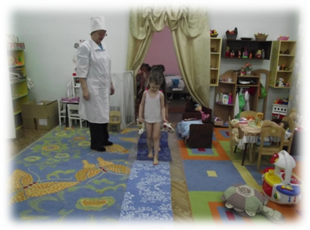
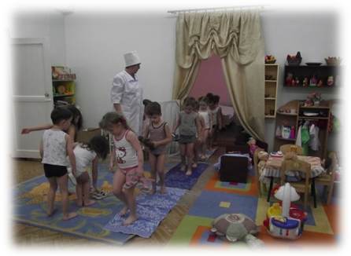
Закаливающие процедуры проводятся под наблюдением медсестры.
Очень важно, чтобы закаливание проводилось круглый год. Недопустимо, когда работа по закаливанию, начатая в теплое время года, с похолоданием прекращаются. Этим нарушается один из основных принципов - систематичность закаливания. При этом организм снова становится малоустойчивым к холодовым раздражителям.
Особую роль в оздоровлении детей играет физическое развитие детей. Для полноценного физического развития детей, реализации их потребности в движении в детском саду созданы все условия. Оборудован спортивный зал для физкультурных занятий с разнообразным физкультурным оборудованием. В группах созданы спортивные уголки, где располагается спортивный инвентарь, в том числе изготовлен своими руками.
На территории детского сада оборудована спортивная площадка с гимнастическими стенками, футбольными воротами, полосой препятствий. Все это повышает интерес детей к физкультуре, увеличивает эффективность занятий, позволяет детям упражняться во всех видах основных движений.

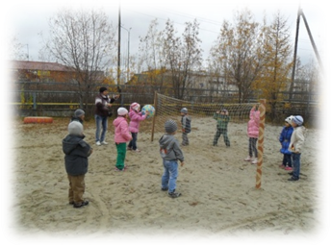
Особое место отводится физкультурным занятиям на прогулке. Дети катаются на санках, лыжах, играют в подвижные игры на свежем воздухе.
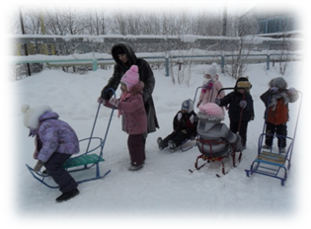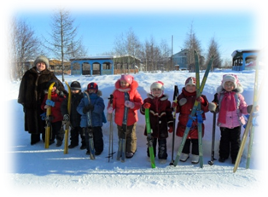

Оздоровление детей будет эффективным только тогда, когда оно обеспечивается в течение всего времени пребывания ребенка в детском саду. Поэтому строго должны соблюдаться:
- четкая организация теплового и воздушного режима помещений;
- ношение детьми рациональной неперегревающей одежды;
- соблюдение режима прогулок во все времена года.

